**Documentação da Locadora de Veículos**

**Lucas de Carvalho Barbosa**

**2022**

# ÍNDICE DETALHADO

1. **INTRODUÇÃO AO DOCUMENTO................................................................................................. 6** 
   1. TEMA............................................................................................................................................ 6
   2. OBJETIVO DO PROJETO .................................................................................................................. 6
   3. DELIMITA˙ˆO DO PROBLEMA ........................................................................................................ 6
   4. ORGANIZA˙ˆO DO TRABALHO ....................................................................................................... 7
   5. GLOSS`RIO ................................................................................................................................... 7
2. **DESCRIÇÃO GERAL DO SISTEMA............................................................................................... 8** 2.1. DESCRI˙ˆO DO PROBLEMA ............................................................................................................ 8
   1. PRINCIPAIS ENVOLVIDOS E SUAS CARACTER˝STICAS ....................................................................... 8
   2. REGRAS DE NEGÓCIO................................................................................................................... 8
3. **REQUISITOSDO SISTEMA.......................................................................................................... 9** 
   1. REQUISITOS FUNCIONAIS............................................................................................................... 9
   2. REQUISITOS NˆO-FUNCIONAIS......................................................................................................10
   3. PROT TIPO...................................................................................................................................10
   4. MTRICAS E CRONOGRAMA..........................................................................................................11
4. **TESTES.............................................................................................................................................18** 6.1. PLANO DE TESTES ........................................................................................................................18

6.2. EXECUÇÃO DO PLANO DE TESTES..................................................................................................18

## 1. Introdução ao Documento

**1.1. Tema**

Software desenvolvido para empresa de locação de veículos, feito na Linguagem de Programação C

### 1.4. Justificativa da Escolha do Tema

Tema escolhido devido a demanda de um trabalho da PUC MINAS. Professores: Roberto Felipe Dias Ferreira da Rocha E Johnatan Alves de Oliveira.

**1.6. Organização do Trabalho**

O trabalho está organizado, e é bem fácil de ser usado para todos os clientes de uma empresa de locação de veículos.

## 2. Descrição Geral do Sistema

Feito em linguagem C, desenvolvemos um software que cumpre com todas as necessidades dos clientes quando desejam locar um automóvel por um determinado tempo.

Foi divido em sprints: Sprint1: Cadastro de Cliente, Cadastro de Veículos, Cadastro de Locação.

Sprint2: Funções requisitadas pelo sistema.

Sprint 3: Evolução do backlog determinado em qual sprint se encaixa, vídeo pitch enviado juntamente na pasta de documentação, o código em Linguagem C do software, caso de testes automatizados.

### 

### 2.1. Principais Envolvidos e suas Características

**2.1.1. Usuários do Sistema**

Esse sistema é destinado a alguma empresa de locação de veículos e para os seus clientes

**2.1.2. Desenvolvedores do Sistema**

Neste sistema estão envolvidos pelo aluno: Lucas de Carvalho Barbosa, da Pontifícia Universidade Católica de Minas Gerais(PUC MINAS), no curso Engenharia de Software- Turno Noite.

## 3. Requisitos do Sistema

### 3.1. Requisitos Funcionais

1- Cadastro de Clientes

2- Cadastro de veículos

3-Cadastro de locação

4- Baixa em uma determinada locação

5- Alterar cadastro já realizados

### 3.2. Requisitos Não-Funcionais

1-Desempenho

2-Estrutura

3- Segurança

### 3.3. Protótipo

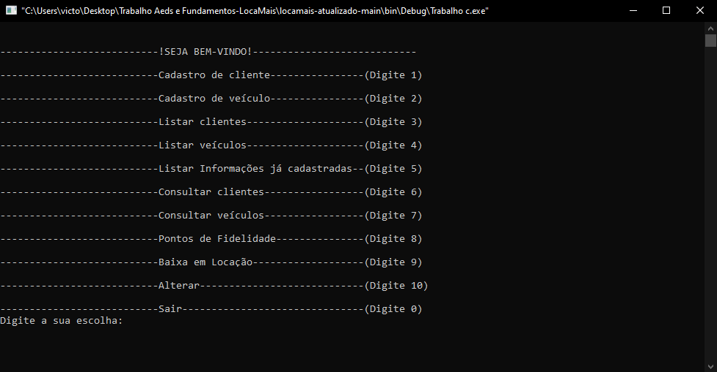

### 

### 4. Ambiente de Desenvolvimento

Windows 11, CodeBlocks IDE, Linguagem C

## 

## 5. Testes

### 4.1. Plano de Testes

Testes unitários

### 6.2. Execução do Plano de Testes

TESTE 1: Cadastro Clientes:

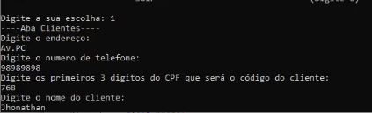

TESTE 2: Cadastro de veículos

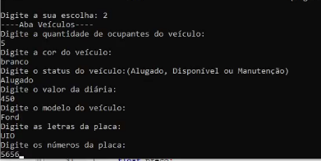

TESTE 3: Clientes Cadastrados

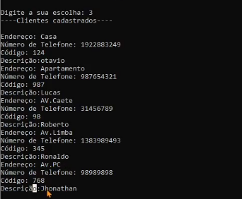

TESTE 4: Veículos Cadastrados

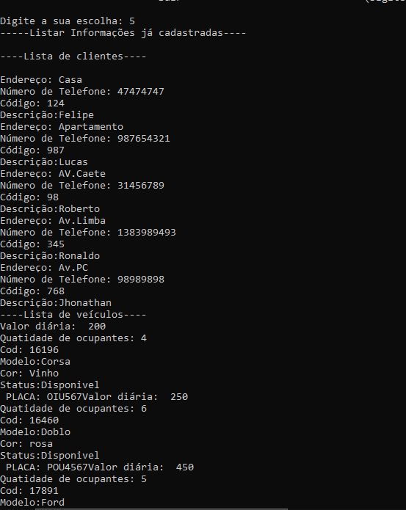

TESTE 5: Consultar Clientes

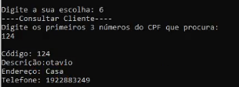

TESTE 6: Consultar veículos

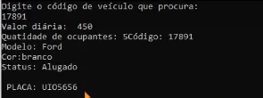

TESTE 7: Pontos de Fidelidade

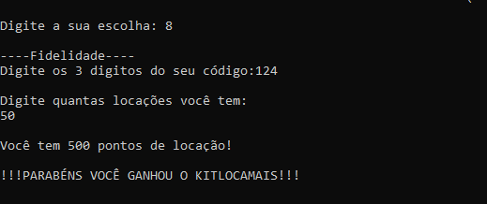

TESTE 8: Baixa em Locação

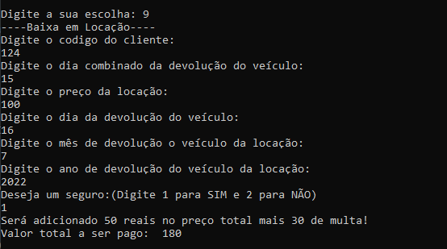

TESTE 9: Alterar Cadastros

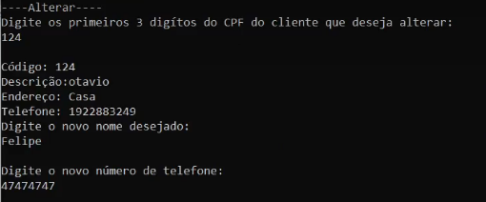

TESTE 10: Cadastrar Locação

